Copias de Seguridad

*Ramón Fernando Pérez*

*1ro FPS Desarrollo de Aplicaciones Web*

*Juan Gonzales*

*2015/2016*

*Objetivo:*

*Como usuario del equipo, queremos crear copias de seguridad de una carpeta que llamaremos importante.*

*Programaremos las copias de cron y emplearemos* ***tar*** *como herramienta de archivo.*

*Sólo hace falta que entreguemos un pequeño documento con una captura de pantalla del* ***crontab****, una captura de pantalla de los backups hechos y, si tiene, una captura (o el texto pegado) de los script que hagáis.*

*Para poder hacer copias de seguridad necesitmos un* ***script*** *.*

*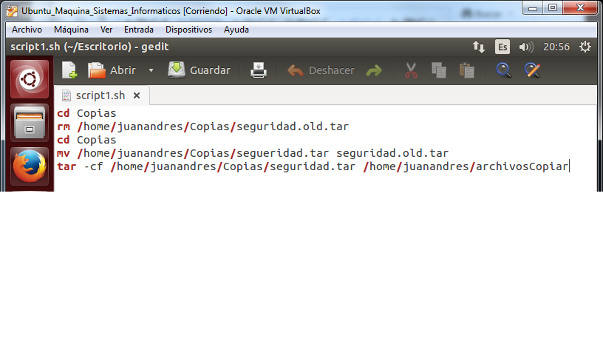Luego le indicamos al documento (****script****) que vaya a la carpeta copias de seguridad que debemos tener creada previamente, una vez que estemos en el archivo indicamos que elimine el archivo llamado seguridad.old.tar*

*Luego le indicamos que cambie el nombre de la carpeta seguridad.tar a seguridad.old.tarcon el comando tar –cf le indicamos que genere un archivo de seguridad.tar en la carpeta copias y que copie lo que hay dentro de la carpeta archivosCopiar.*

*C:\Users\Usuario\Desktop\Comando.png*

*Aquí podemos ver los dos documentos y como después de ejecutar el comando anterior pasa de color blanco a verde.*

*C:\Users\Usuario\Desktop\Comando blanco.pngC:\Users\Usuario\Desktop\Comando verde.png*

*Ahora con el contrab –e le indicamos la hora y el día en el que queremos ejecutar el script.sh*

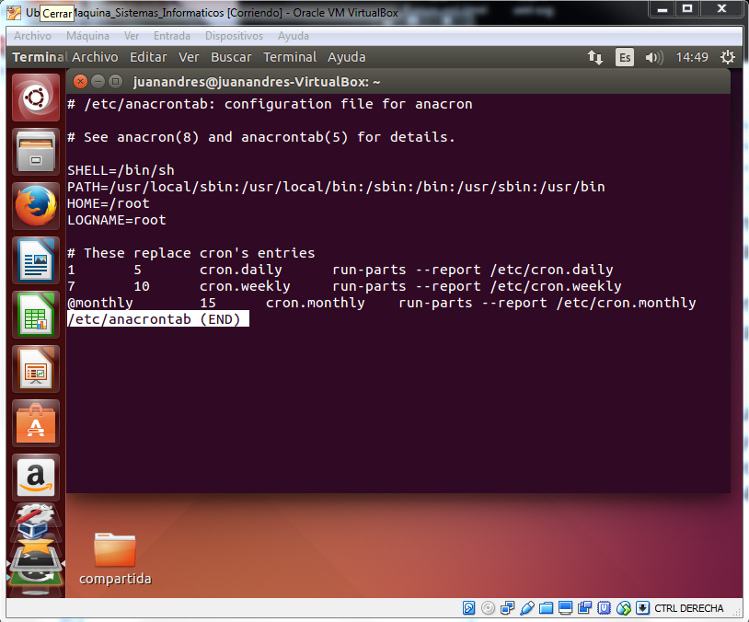

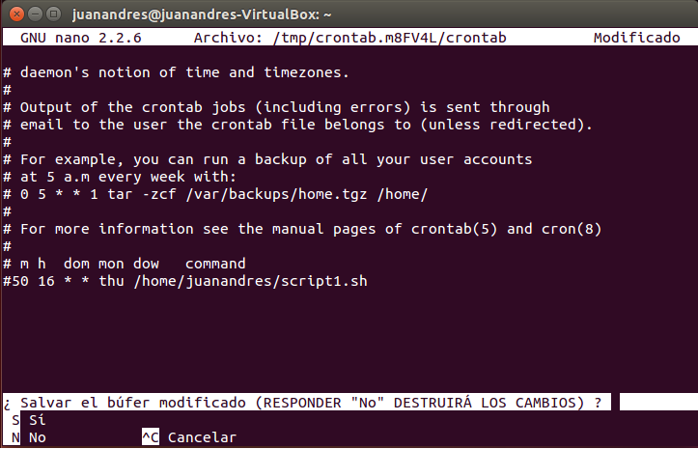

*En la siguiente imagen podremos ver que el programa se ejecuta bien y veremos como el archivo de seguridad.tar pasa a ser seguridad.old.tar y se crea un nuevo, seguridad.tar eliminando el old.*